GEMÜ F60 servoDrive para envase rápido e preciso

Com a tecnologia de atuador GEMÜ servoDrive a válvula para envase GEMÜ F60 servoDrive foi pré-destinada para um envase rápido e preciso de pequenas quantidades (de aprox. 1 ml – 100 ml), como por exemplo, na área da indústria farmacêutica.

Atualmente nos processos de envase higiênicos e assépticos são usados frequentemente bombas de pisão rotativo. Com a válvula para envase GEMÜ F60, desenvolvida pelo especialista em válvulas GEMÜ da cidade de Ingelfingen, estes processos podem ser planejados de forma bem mais rápida e flexível, além disso, aumentadas as vidas úteis.
A tecnologia de atuador GEMÜ servoDrive se destaca pela sua alta velocidade de deslocamento, precisão muito exata de posicionamento e acionamento rápido. Os servomotores robustos de fracas perdas e sem escovas, de aço inox, cumprem os requisitos de acordo com a classe de proteção IP69K e dependendo da aplicação, podem atingir de 50 até 100 milhões de ciclos de acionamento.

Para o envase de quantidades mínimas foi feito um teste de precisão com a válvula GEMÜ F60 servoDrive. O objetivo foi alcançar uma precisão de ± 0,5 % num peso de envase de 1 g, uma exigência para produtos farmacêuticos. O teste foi feito com água e uma sobreposição de pressão constante de 0,3 bar. O resultado mostrou que a precisão requisitada pode ser mantida por várias séries de medição. Demais testes com diferentes quantidades mínimas confirmaram a precisão de envase. Com todos os volumes de envase foi possível atingir um tempo cíclico de envase nitidamente abaixo de um segundo. A válvula GEMÜ F60 servoDrive permite ciclos de envase mais rápidos do que as bombas de pistão rotativo atualmente muito utilizadas. Além disso, podem ser realizados diferentes volumes de envase sem necessidade de modificar o pistão de envase. Além do envase de produtos farmacêuticos, a GEMÜ F60 servoDrive também é adequada para todas as aplicações de envase que exigem precisão, rapidez e higiene, como por exemplo alimentos, abastecimento de baterias e produtos químicos.
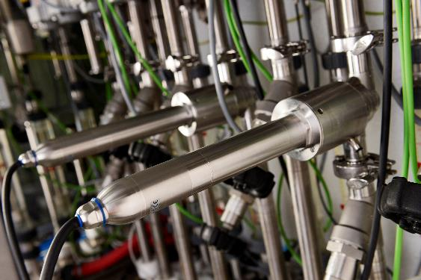

GEMÜ F60 servoDrive

Informações de segundo plano
O Grupo GEMÜ desenvolve válvulas, sistemas de medição e controle para líquidos, vapores e gases. No caso das soluções para aplicações estéreis, a empresa é líder mundial de mercado. A empresa familiar com visão global foi fundada em 1964, e desde 2011 é dirigida na segunda geração por Gert Müller como sócio-gerente, junto com seu primo Stephan Müller. No ano de 2020 o Grupo Empresarial atingiu um faturamento acima de 330 milhões de Euros e conta atualmente com mais de 1.900 funcionários a nível mundial, destes mais de 1.100 na Alemanha. A produção é realizada em seis locais: Alemanha, Suíça e França, assim como, China, Brasil e EUA. A venda e distribuição a nível mundial é realizada nas 27 filiais, sendo coordenada a partir da Alemanha. Através de uma densa rede de parceiros comerciais, a GEMÜ é ativa em mais de 50 países, em todos os continentes.
Demais informações poderá encontrar no site www.gemu-group.com.

